DÚHA
3/2021
ročník XXI.
Dátum vydania: 9.7. 2021
Cena: 0 €

Sociálny časopis pre nevidiacich
a slabozrakých občanov

Obsah
Úvodník 3
Spravodajstvo 5
Z 8. zasadnutia Ústrednej rady ÚNSS 5
Ohľadom grantového programu ÚNSS 7
Užitočné informácie na webe ÚNSS 9
Vykročte na Cestu svetla 2021 9
Služby 11
Hranové, absorpčné a liečebné farebné filtre 11
Kampane a zbierky 15
Hravá kampaň a nová tvár na sociálnych sieťach. 15
To sú najhorúcejšie novinky, ktoré sľubuje tohtoročná Biela pastelka 15
Predstavujeme 19
Keď treba umelé 19
Zaujalo nás 23
Nie je oko ako oko 23
Rozhovor 27
Nikdy nie je neskoro 27
Pozvánka 34
Memoriál Zlatky Bielickej 2021 34

Úvodník

„Prosím vás, kto je tu posledný?“
Určite už každý z nás v čakárni u lekára túto otázku počul. Aj keď jej neupieram racionálne jadro, nemám ju rád. Kto sa chce hlásiť k tomu, že je v niečom alebo niekde posledný?
„Pozrite sa, kto je pred vami a podľa toho sa riaďte,“ poučujem muža namiesto priznania a vyslovenia zámena „ja“.
So svojím polozrakom by som mal viac dôvodov k tejto otázke a nerobím to. Nerozoznám tváre, preto si ľudí jednoducho spočítam a snažím sa zapamätať si ich podľa farby odevu: pri dverách sedí sivá postava, vedľa... Aká je to? Sivá alebo sivomodrá? Prečo ľudia chodia tak fádne oblečení? Prečo si vytvárame taký ponurý svet? Nuž, ale ani tá moja čierna vetrovka nie je „nic moc“. Táto čiernovláska v žltom je super.
Prichádzajú ďalší pacienti a otázka sa opakuje. Pociťujem ju ako komunikačný vírus, ktorý sa v našich ambulantných čakárňach rozmnožil natoľko, že odpoveď „vy“ už dávno nie je vtipná. Už ma to tak nevzrušuje, keď na ňu nemusím odpovedať.
Prichádza otec s malou školáčkou a poradie sa mení (deti majú v tejto špecializovanej ambulancii prednosť), hneď na to ďalší s ešte menším.
„Tak poďte s tým drobcom,“ pozýva sestrička dvojicu.
A opäť zmena poradia, tentoraz kvôli pani na vozíku v sprievode asistenta. Darmo,
aj vozičkári sú vyšetrovaní prednostne – naša poliklinika a bezbariérové WC? Kdeže! Do ordinácie sa ale medzi prvými nedostala, pretože karty mieša nielen vozík, ale aj biely plášť.
Keď zdravotník s imobilnou pacientkou vychádzal z ordinácie, ozvalo sa hlasné: „Pozor! Takmer som sa stal svedkom zrážky dvoch vozíkov, z ktorých ani jeden nie je natoľko pohyblivý ako ľudské nohy. Atmosféra v čakárni hustne priamo úmerne s narastajúcou hustotou obyvateľstva. Čakajúci pacienti už obsadzujú stoličky, ktoré mali z dôvodu protipandemických opatrení ostať voľné. Tí, ktorým sa ani tieto miesta neušli, v polkruhu obkľúčili dvere do ambulancie.
„Choďte, ste na rade,“ opláca chlebom môj kameň muž, ktorý inkriminovanú otázku v mojej prítomnosti položil ako prvý. S pocitom oslobodenia vchádzam do ordinácie a uvažujem nad tým, že samostatnosť je síce pekná vec, ale na budúce pôjdem radšej s asistentkou.
Josef Zbranek

Spravodajstvo

Z 8. zasadnutia Ústrednej rady ÚNSS
Uskutočnilo sa v piatok 18. júna 2021, najvyšší riadiaci orgán našej organizácie zasadal opäť vo virtuálnej miestnosti platformy ZOOM.
Členovia ÚR dostali podrobnú správu o činnosti Úradu ÚNSS za obdobie január – jún 2021, z ktorej vyberáme:
a) ÚR konštatovala, že sa podarilo dosiahnuť vyrovnané financovanie aktuálnych nákladov ÚNSS najmä vďaka úspešným rokovaniam vedúcim k navýšeniu príspevkov z VÚC a výnosom verejných zbierok. Členovia vzali na vedomie účtovnú závierku ÚNSS za rok 2020, výrok audítorky, schválili výsledok hospodárenia z hlavnej nepodnikateľskej činnosti ÚNSS za rok 2020 a účtovnú závierku spoločnosti Tyflocomp, s. r. o., takisto za rok 2020.
b) Z bohatej činnosti v oblasti legislatívy uvádzame heslovite: účasť na rokovaniach troch poradných orgánov vlády SR a rezortných ministerstvách. Predložené pripomienky boli uplatnené v rámci aktualizácie Národného programu rozvoja životných podmienok občanov so zdravotným postihnutím na roky 2021-2030, návrhov ústavného zákona o primeranom hmotnom zabezpečení v starobe, novely zákona o príspevkoch na kompenzáciu ŤZP, o sociálnych službách, v rámci návrhov stavebných zákonov. Pre nižšie organizačné zložky boli spracované viaceré metodiky (napr. zdaňovania príjmov z činnosti osobnej asistencie za rok 2020) a usmernenia súvisiace s pandémiou COVID-19.
c) Predseda ÚNSS sa zúčastnil výročného generálneho zhromaždenia EDF (Európske fórum zdravotného postihnutia), generálneho zhromaždenia WBU (Svetová únia nevidiacich), spolupracoval na medzinárodnom projekte AVA o prístupnosti volieb a na projekte DANOVA s témou prístupnosť leteckej dopravy.
d) Z realizovaných projektov spomenieme vydávanie časopisu Dúha, projekt spoločnosti Novartis, ktorá spustila celoročnú kampaň o vekom podmienenej degenerácii makuly a preventívnom používaní Amzlerovej mriežky, na zvyšovanie kvality sociálnych služieb slúži projekt Nadácie Volkswagen. Pod medzinárodný projekt Od vzdelávania k inklúzii (EDI) sa podpisuje Středisko Teiresiás a švédska Funka, EBU (Európska únia nevidiacich) zastrešuje projekt PARVIS, zameraný na zvyšovanie povedomia o právach ľudí so zrakovým postihnutím. O vyhlásení Cesty svetla 2021 sa dočítate na nasledujúcich stránkach, na jeseň plánujeme vydať OKAmih a zrealizovať Deň bielej palice. Meranie zrakových parametrov v rámci programu Zdravé oči už v škôlke sme opäť obnovili v apríli.
e) ÚR vzala na vedomie informáciu o príprave Bielej pastelky 2021, ktorej hlavný zbierkový deň pripadá na piatok 24. septembra, a konštatovala, že prebieha podľa harmonogramu.
f) ÚR vzala na vedomie informáciu o aktuálnom stave Programu individuálneho darcovstva a zároveň o sume 1.024,07€, vyčlenenej na rok 2021. Za financie vďačíme spoločnosti Digiline a Českému národnému panelu.
g) ÚR vyjadrila uspokojenie s dlhodobo požadovaným zriadením Slovenskej autority pre Braillovo písmo (v decembri 2020) a pozitívne hodnotí jej rozbiehajúcu sa činnosť.
h) Oddelenie prevencie architektonických a dopravných bariér vydalo v mapovanom období 81 stanovísk pre stavebné a 55 pre územné konanie, zúčastnilo sa na 25 kolaudáciách a poskytlo 40 odborných konzultácií v štádiu projektovej prípravy. Vďaka spolupráci s magistrátom Bratislavy sa posilnili práce na koncepčnom odstraňovaní bariér v hlavnom meste.
i) Úlohou Centra technických a informačných služieb bolo zabezpečiť starostlivosť o siete a výpočtovú techniku ÚNSS, okrem toho pripravilo 5 školení (nielen) pre IT inštruktorov, výučbové videá boli súčasťou projektu s názvom Používame asistenčné technológie pri práci na počítači a mobilnom telefóne. Z ďalších aktivít spomeňme audity stránok Finančnej správy a prístupnosti internetbankingu Slovenskej sporiteľne, spojené so školeniami vývojárov a editorov. Neprehliadnuteľnou súčasťou práce je tvorba internetového časopisu Blindrevue.
Oddelenie pre rozvoj spolkovej činnosti: výstupom sú okrem iného interné informačné materiály, smernice a pozvánky, aktívna účasť na niekoľkých workshopoch, aktualizácia elektronickej evidencie členov a štruktúrovaný adresár ich e-mailov.

Výročné členské schôdze, krajské zhromaždenia a 9. zjazd ÚNSS
ÚR stanovila termíny na konanie VČS od 19. júna do 30. septembra 2021, pričom vzhľadom na možné zhoršenie pandemickej situácie na jeseň ich odporučila realizovať čo najskôr. Jedným bodom programu schôdzí budú aj voľby delegátov na krajské zhromaždenia, podľa kľúčov stanovených KR. Na zasadnutí boli predbežne určené aj termíny konania krajských zhromaždení (apríl až jún 2022) a 9. zjazdu ÚNSS (október až november 2022). ÚR potvrdila pracovnú skupinu na obsahovú prípravu zjazdu v zložení D. Blašková, M. Hajduková, T. Hóková, B. Mamojka, M. Měchura, T. Winterová a J. Zbranek.
(red.)

Ohľadom grantového programu ÚNSS
Prežili sme zvláštny rok. Okolnosti boli neúprosné, pandémia zasiahla snáď do všetkých zákutí našich životov a jednou z tých horších vecí bolo, že sme sa nemohli venovať jednej z najprirodzenejších ľudských činností – socializácii. Grantová komisia ÚNSS však aktivity nižších organizačných zložiek podporila aj počas obdobia sprísnených opatrení aj po ich uvoľnení.
Po minuloročnej prestávke sme v apríli s radosťou zverejnili prvú tohtoročnú výzvu na prijímanie žiadostí o projekty financované z grantu ÚNSS. Prirodzene, odrážala okolnosti a osobitosti doby a znela: Nevidiaci a slabozrakí v on-line svete. Cieľom bolo povzbudiť nižšie organizačné zložky ÚNSS v činnosti prostredníctvom využívania on-line nástrojov, ktoré sú pre nich prístupné, najmä platformu ZOOM. Musíme konštatovať, že záujem o tento typ projektov nebol veľký – na výzvu zareagovalo len 5 subjektov. Kto a s akými nápadmi sa o grant uchádzal?
1. ZO Čadca sa rozhodla zorganizovať sériu on-line prednášok a následných diskusií s odborníkmi, ktoré vnesú viac svetla na časté, ale nikdy nie úplne zodpovedané otázky z oblasti zrakového postihnutia, a keďže v čase pandémie sa výrazne znížila telesná mobilita u členov, spektrum tém bude rozšírené aj o problematiku fyzioterapie, napr. rehabilitáciu po prekonaní ochorenia COVID-19, rehabilitačné techniky pri ochoreniach krčnej chrbtice, bolestiach hlavy a všeličo, čo vyplynie z diskusie.
2. Členovia všetkých ZO Bratislavského kraja, milovníci poznávacích a vzdelávacích podujatí a exkurzií vyprofilovaných pre ľudí so zrakovým postihnutím, si v spolupráci so Sprievodcovským oddelením Bratislavskej organizácie cestovného ruchu doprajú 6 on-line prehliadok, ktoré im v rôznych súvislostiach priblížia hlavné mesto. Pod projekt je podpísaná ZO č. 4 Bratislava
3. Výtvarná skupina Svetlo sa v priestoroch KS Bratislava stretáva už takmer 18 rokov. Každé z pravidelných stretnutí býva zamerané na konkrétnu techniku, od júna sa každú druhú stredu spájajú prostredníctvom on-linu alebo konferenčného hovoru. V takejto virtuálnej miestnosti bude každý, usmerňovaný lektorom, pracovať samostatne.
4. Zamestnanci KS Bratislava sa rozhodli zorganizovať on-line intervenciu pre uzavretú skupinu, v ktorej by si účastníci so zrakovým postihnutím pod vedením psychológov mohli vzájomne poradiť, povzbudiť sa, hľadať spoločne nové riešenia či pohľady na veci, zdanlivo ťažko riešiteľné.
5. Obsahom projektu ZO Nitra bola organizácia pravidelných kondičných cvičení pod vedením penzionovanej rehabilitačnej sestry. V 1. grantovom kole sme ho ale podporiť nemohli, pretože nespĺňal základnú podmienku, a to organizovanie podujatí v on-line prostredí.
Koniec mája a 2. grantová výzva
Vzhľadom na súčasné uvoľnenie opatrení súvisiacich s pandémiou COVID-19 sme sa rozhodli koncom mája vyhlásiť ďalšie grantové kolo. Jeho prioritou je revitalizácia spoločenských, vzdelávacích, kultúrnych, športových a tvorivých aktivít ľudí so zrakovým postihnutím. V rámci neho sme už záujemcom umožnili naplno rozvinúť svoj potenciál a využiť možnosť zorganizovať aktivity aj v reálnom, nielen on-line svete. Projekty prijímame do konca júna, o tom, aké nápady a túžby pretavia naše KS, KR a ZO do skutkov, vás budeme informovať.
Michaela Hajduková

Užitočné informácie na webe ÚNSS
Odporúčame do vašej pozornosti dva príspevky na internetovej stránke
www.unss.sk:
1. zmeny v podmienkach v zasielaní slepeckých zásielok: dozviete sa o tom, čo sa za slepeckú zásielku považuje, kto, komu, čo a kam môže takýmto spôsobom posielať, koľko to môže vážiť, aké sú dodacie lehoty a aké služby možno požadovať;
2. prehľad zmien limitu spoluúčasti pri doplatkoch za lieky, zdravotnícke pomôcky a dietetické potraviny: dočítate sa, aký je limit onej spoluúčasti, na koho a odkedy sa vzťahuje, v akej výške sa pohybuje a ako sa táto suma určuje. Zmeny upravuje vládny návrh novely zákona č. 363/2011 Z. z.
(red.)

Vykročte na Cestu svetla 2021

Aj vy radi fotíte? Fascinuje vás hra svetiel či každodennosť so zrakovým postihnutím? Spoločníkom na všetkých akciách je vám fotoaparát? Netrápte sa tým, že nie ste profesionálnym fotografom, zrakové postihnutie nech vás nezneistí. Pošlite nám svoje najvydarenejšie snímky na dané témy a zvyšok prenechajte odbornej porote.

Je to jednoduché – stačí len riadne vyplniť, podpísať a do 30. 9. 2021 na e-mail cestasvetla@unss.sk doručiť prihlášku s aspoň jednou fotografiou.
Súťaž je otvorená v troch kategóriách: Zrakové postihnutie, Fenomén svetla a Mladý fotograf (súťažiaci, ktorí najneskôr 30. 9. 2021 dovŕšia 15 rokov), kde možno zaradiť obe témy. Do každej kategórie môžete prihlásiť najviac 4 snímky (celkovo teda môžete poslať maximálne 12 kusov). Do každej kategórie čiernobiele aj farebné fotografie, vyhotovené fotoaparátom i mobilom. V prihláške nezabudnite vyznačiť ich počet a súťažnú kategóriu pre každú z nich.
Minimálne trojčlenná odborná porota, ktorú ÚNSS ako organizátor zostaví, prijaté fotografie do 21. 10. 2021 vyhodnotí a v každej kategórii určí 3 najlepšie práce. Pripomíname, že porota má právo niektorú z cien neudeliť a jej rozhodnutie je konečné. Do 30. 11. 2021 na www.unss.sk zverejníme počet súťažiacich, zloženie poroty, výsledky súťaže a mená víťazov. V novembri opäť nadíde čas na verejnú výstavu.
Dôležité informácie
1. Fotografie a prihlášky prijímame len elektronicky, a to na adrese
cestasvetla@unss.sk.
2. Podrobné podmienky súťaže a prihlášku si buď vyžiadajte u koordinátora Pavla Korčeka, na ktoromkoľvek z KS, alebo si ju stiahnite z www.unss.sk.
3. Súťaž je bez vstupných poplatkov.
Súžaž finančne podporilo Ministerstvo kultúry SR
(red.)

Služby

Hranové, absorpčné a liečebné farebné filtre

Pôsobenie svetla na ľudský organizmus sa skúma už niekoľko rokov. Je všeobecne známe, že svetlo ako celé spektrum môže medicíne pomáhať pri rôznych terapiách fyzických i psychických problémov. Ale vedeli ste, že keď sa zo spektra oddelia časti určitej vlnovej dĺžky, môžete priestor vnímať jasnejšie a zreteľnejšie, kontrasty sa zvýraznia, detaily „vystúpia z anonymity“ a oči sa vám tak rýchlo neunavia? Nie, nejde o zázračný liek, ani o riešenie pre každého. Len o jednu z možností, ako sa na svet pozrieť inak než doteraz.
Filtre sú špeciálne farbené sklá alebo plasty, ktoré blokujú či obmedzujú priepustnosť svetla určitých vlnových dĺžok, a výrazne tým prispievajú k ochrane sietnice pred negatívnymi javmi, ako napr. UV žiarením a modrou časťou spektra. Môžu byť súčasťou bežných okuliarov s dioptrickými sklami, nakladať sa ako klipy alebo vrchné okuliare, príp. sa dávajú do špeciálnych rámov, aby bolo svetlo zboku a zhora blokované. Využiť ich možno v interiéri (napr. pri čítaní, písaní, ručných prácach, počas práce pri počítači a pod.) aj exteriéri. Filtre redukujú odlesky, pohlcujú časť spektra, a tým vyjasňujú videnie za slnečného svetla, zvýrazňujú kontrasty a kontúry, čím prispievajú k zlepšeniu vnímania farieb. Očiam poskytujú komfort – únava očí sa teda nedostaví tak rýchlo. Existuje niekoľko typov filtrov, všetky však treba testovať individuálne a pri rôznych svetelných podmienkach.
Hranové liečebné filtre
Používajú sa nielen ako ochrana pred svetlom, ale aj ako pridanie určitej energie pomocou rôznych častí elektromagnetického spektra. Existujú v troch kategóriách: UV blocker, ktoré majú svetložltú farbu a hranu cca 400 nm, Blue – blocker, filtre tmavožltej, oranžovej alebo až oranžovohnedej farby s hranou 450 – 585 nm, a Blue – dämpfer (nazývané aj pseudo-hranové), ktoré tlmia modrú časť viditeľného spektra a zrejme mnohí s nimi máte skúsenosti – používajú sa totiž ako bežné slnečné sklá. Medzi najznámejších výrobcov hranových filtrov patria fa. Corning, Eschenbach, Multilens a Zeiss.
Pýtate sa, kedy pôsobia?
400 nm: pri zápaloch a poruchách dúhovky a pri chýbajúcej dúhovke,
450 nm: pri počiatočných štádiách šedého zákalu, pri glaukóme a pri poškodení zrakového nervu,
511 nm: pri pokročilej katarakte, zahmlení očného média, chýbajúcej šošovke, rohovkových distrofiách, vekom podmienenej degenerácii makuly a pri diabetickej retinopatii,
527 nm – 585 nm: pri degenerácii makuly, atrofii očného nervu, dystrofii sietnice a pri poruchách vnímania farieb.
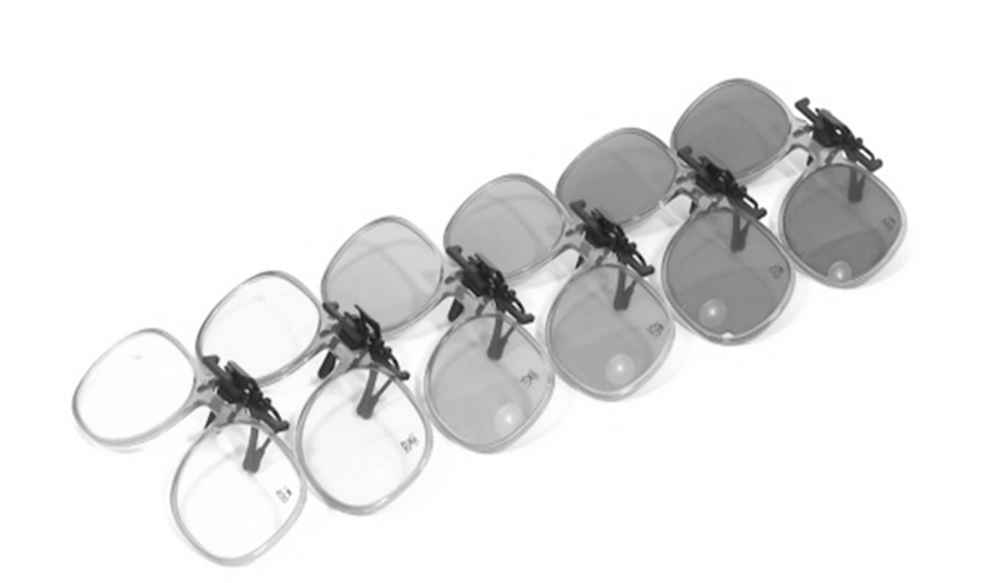

Hranové liečebné filtre sa používajú aj ako bežné slnečné sklá
Zdroj: TH

Absorbčné filtre
Správne tušíte, že tie pomerne nepriehľadné sa používajú ako ochrana pred UV a infračerveným žiarením, oslnením a pri výkone určitých prác, napr. pri RTG, vysokej peci, zváraní, pilotovaní, ale aj počas práce pri počítači. Po priehľadných absorbčných filtroch často siahajú ľudia s poruchami vnímania farieb, najmä tí, ktorí majú ťažkosti s rozoznávaním červenej a zelenej. Najčastejšie sa skúšajú rôzne svetlé farby, ktoré zvyšujú kontrast medzi týmito dvoma farbami.

Liečebné farebné filtre ako súčasť doplnkových terapií
Výskumy potvrdili, že veľká časť enzýmov a hormónov sa po podráždení svetlom určitej vlnovej dĺžky molekulárne mení, čím zároveň dochádza k zmenám dynamicko-biologickej reakcie v ľudskom tele, napr. k aktivácii či deaktivácii rôznych enzýmov pôsobiacich na pulz, frekvenciu dýchania alebo obsahu kyseliny mliečnej v krvi. Viditeľným výsledkom môže byť zvýšenie telesnej výkonnosti, stresovej tolerancie, príjmu kyslíka a jeho transport v krvi. A prečo o tom hovorím? Tieto výskumy totiž tvoria základ tzv. Helioterapie, účinnej pri psychických depresiách či posilňovaní imunity.
Ale vplyv na nás majú aj farby ako také – červená dobýja energiou, modrá, zelená a fialová upokojuje, žltá pôsobí na motorický a senzorický systém. Mnohé dokonca znižujú vizuálny stres detí s poruchami učenia. Odborníci realizovali sériu pokusov s cieľom zlepšiť ich čítanie, a to prikladaním rôznofarebných priehľadných fólií na text priamo, alebo s ohraničenými medzerami tak, aby bol kontrast čo najvýraznejší. Pokroky boli badateľné nielen v rýchlosti čítania a písania, ale aj v čase potrebnom na spracovanie informácií, v priestorovom vnímaní, sústredenosti a samokontrole.

Tatjana Hošková, Funkcionálna optometria

Za lepším videním do ÚNSS
Odskúšavanie farebných filtrov je dlhodobo súčasťou práce s klientom v troch našich krajských strediskách, a to v bratislavskom, banskobystrickom a košickom. Od druhého polroka 2021 sa však o túto službu budete môcť uchádzať aj vo zvyšných piatich. V dňoch 21. až 25. júna sa totiž uskutočnila prvá časť akreditovaného kurzu s názvom Zraková terapia, školenia pre odborných zamestnancov ÚNSS, ktorý realizujeme vďaka finančnej podpore Nadácie Volkswagen. Prečo sa v rámci blokov Optické a neoptické pomôcky a Diagnostika funkčných dôsledkov zrakového postihnutia objavila aj téma farebných filtrov, som sa spýtala metodičky pre sociálne služby ÚNSS a zároveň garantky školenia Dagmar Filadelfiovej.
„Naším cieľom je poskytovať celé spektrum služieb ÚNSS všetkým, ktorí o ne prejavia záujem, a to bez nutnosti cestovať za nimi celé kilometre. Z vlastnej skúsenosti viem, že práve farebné filtre môžu byť veľkou pomocou pre pomerne početnú skupinu ľudí – klientov s rôznymi ochoreniami sietnice, žltej škvrny, očného nervu, ale napr. výrazne pomáhajú aj pri diagnózach, ktoré spôsobujú svetloplachosť a citlivosť na odlesky, t. j. pri albinizme, šedom či zelenom zákale a pod. O akreditovanom školení na túto tému sme uvažovali už dlhšie, termín sme však z pochopiteľných dôvodov presúvali z mesiaca na mesiac. Som ale veľmi rada, že sa nám to napokon podarilo a na každom KS ÚNSS bude minimálne jeden zamestnanec schopný poskytnúť odborné poradenstvo aj v tejto oblasti.“
Môžeš nám, prosím, priblížiť, čo bude nasledovať po tom, čo klient zistí, že mu akýkoľvek farebný filter videnie zlepší? Tradičný kolobeh – očný lekár, predpis, ÚPSVaR a kúpa?
„Žiaľ, nie. Na Slovensku zatiaľ farebné filtre nie sú definované ako kompenzačná pomôcka, takže so žiadosťou o príspevok na ÚPSVaR klienti nepochodia, nenachádzajú sa ani v zozname kategorizovaných zdravotníckych pomôcok, ktoré sú čiastočne alebo úplne preplácané zdravotnými poisťovňami. Zatiaľ ostáva teda jediná možnosť, a to kúpiť si najvhodnejší filter z vlastných zdrojov, čo je v niektorých prípadoch pomerne nákladné. Ale ja pevne verím, že je to len dočasný stav. ÚNSS už dlhšie komunikuje so zodpovednými orgánmi, aby boli farebné filtre zaradené do zoznamu kategorizovaných zdravotníckych pomôcok alebo do zoznamu zdravotníckych pomôcok na mieru, čo by viedlo k uhrádzaniu farebných filtrov zdravotnými poisťovňami. Teda aspoň čiastočne. Je to beh na dlhé trate, ale určite to nemienime vzdať. Farebné filtre, ako som už spomenula, totiž môžu pomôcť pomerne početnej skupine ľudí a to, či má človek problémy na úrovni slabozrakosti alebo praktickej slepoty, pri tom nehrá rolu, nie je to pre výber farebných filtrov určujúce. Pravdaže, nesľubujeme zázraky na počkanie, ale používaním farebných filtrov sa môže výrazne predĺžiť doba aktivizácie a pozornosti očí, napr. pri čítaní, písaní, spracovávaní informácií, ich používanie sa odzrkadlí aj v lepšom priestorovom vnímaní, či už v interiéri, alebo exteriéri,“ dodáva na záver Dagmar Filadelfiová.
Dušana Blašková

Kampane a zbierky

Hravá kampaň a nová tvár na sociálnych sieťach.

To sú najhorúcejšie novinky, ktoré sľubuje tohtoročná Biela pastelka
Tvorba spotov, fotografií, komunikácia s partnermi, pátranie po cenách motivačných súťaží, objednávanie pasteliek, tričiek, plagátov. Tým aktuálne žije prípravný tím našej verejnej zbierky.
Novinkou uplynulých týždňov je príprava kampaňového videa a promo fotenie našich tvárí. K Robovi Rothovi a Adele Vinczeovej sa tento rok pridala nová osobnosť. Niekoľkonásobný držiteľ ocenenia Social Awards Slovakia, človek s množstvom fanúšikov na sociálnych sieťach, známy ako uštipačná Nora či Maja, postrach Markízy. V našej kampani však bude vystupovať sám za seba.
„Prezradím, že tou osobnosťou je Fero Joke. Nikoho nenahrádza, primárne posilní najmä on-line priestor a komunikáciu na sociálnych sieťach. Objaví sa ale aj v televíznom spote. Bude vyzývať ľudí, aby poslali SMS, takisto bude súčasťou noviniek, ktoré počas kampane chystáme,“ hovorí Andrea Michajlová, kreatívna riaditeľka agentúry Promiseo.
Reklamný spot a tohtoročná kampaň
Ich hlavnou myšlienkou je hravosť. Na začiatku sa objaví motív veselých, hrajúcich sa detí a po nich sa ukážu naše tváre s posolstvom zbierky.
„Každý rok sa snažíme prísť s myšlienkou, ktorá by bola pre našu cieľovú skupinu zaujímavá. Dôležité sú emócie, aby sme diváka vtiahli do deja a zároveň dodržali napojenie na značku. Tento rok sme spot koncipovali trošku inak. Hľadali sme situácie, v ktorých sme sa aspoň na chvíľu ocitli v koži nevidiacich. Myslím si, že sa nám to krásne podarilo zobraziť vo videu s hrajúcimi sa deťmi a už teraz sa tešíme na nasadenie do televízie aj na sociálne siete,“ pokračuje Andrea Michajlová.

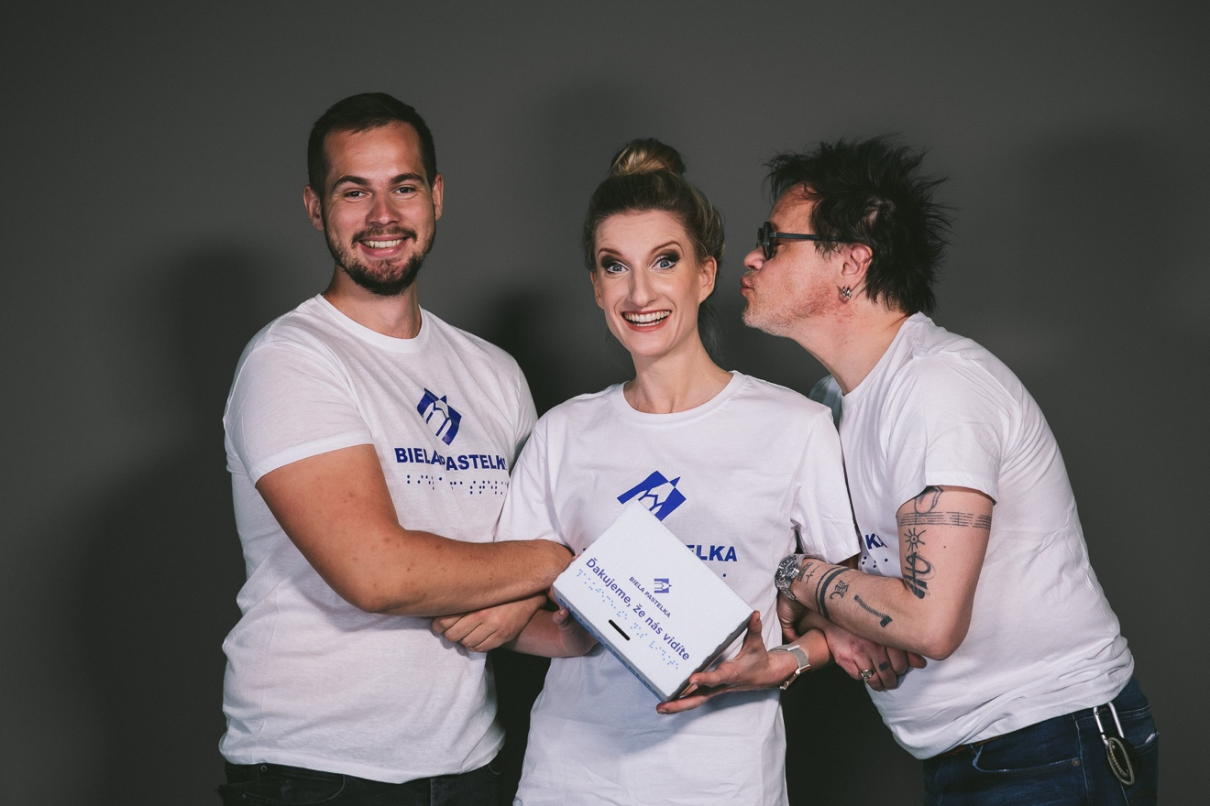
Aktuálne trio pastelkových osobností
Autor: Eva Amzler

Nezabúdame ani na členov základných organizácií
„Viem, že motivačné súťaže pre študentov, ale aj pre členov ZO sú veľmi obľúbené. Myšlienka symbolického poďakovania sa za účasť pri realizácii zbierky, v prípade detí i posilnenie prirodzenej túžby súťažiť, sa mi zapáčila a verím, že sa nám aj tohto roku podarí získať zaujímavé ceny. O tom, čo by sa páčilo členom ZO som sa dokonca s niektorými z nich aj zhovárala,“ prezrádza manažérka pre fundraising ÚNSS Michaela Holíková.
Rokovania o odmenách pre členov ZO ešte prebiehajú, ale pre študentov sú už dohodnuté. Dostali sme veľkorysý balík kníh pre žiakov a študentov z vydavateľstva IKAR.
„Ako ďalšieho partnera sa nám podarilo získať spoločnosť TULI VAKY. Radi by sme spomínané ceny spojili a ponúkli tak deťom možnosť vytvoriť si v školskej knižnici, či priamo v triede relaxačný kútik. Tri tímy získajú TULI VAK a k nemu niekoľko kníh. Istá počítačová firma nám venovala zopár praktických drobností ako USB kľúče, desiatové boxy, šatky na behanie a pod., takže ešte aj nimi obohatíme balíčky. Verím, že študenti budú spokojní,“ dodáva s úsmevom Michaela Holíková.
A aby ste si nemysleli, že motivačné súťaže sú len na papieri,, prinášame vám skúsenosť Jána Cesneka, predsedu KR a ZO č. 4 Bratislava. Ako člen vyžrebovaného tímu získal hlavnú cenu, a to pobyt vo štvorhviezdičkovom Hoteli pod Lipou Resort.
„V mene všetkých šiestich účastníkov tohto pobytu sa chceme poďakovať za vynikajúci, profesionálny, veľmi ústretový prístup personálu i kvalitné služby, ktoré nám boli poskytnuté. Bolo pre nás príjemným prekvapením, že sme sa dostali „na skok od Modry“ do takmer rozprávkového prostredia, kde si z pestrej ponuky hotela i jeho areálu každý môže niečo vybrať. Ďakujeme za vynikajúce služby, ako i za pozornosť vedenia hotela, ktoré nám, ľuďom so zrakovým postihnutím, tento pobyt „šitý na mieru“ umožnilo.“
Svoje rozhodnutie odmeniť práve našich členov neľutuje ani vedenie hotela: „Myslím si, že zbierkovať v takom náročnom období, aké máme za sebou, navyše so zrakovým postihnutím, chce veľa odvahy, vnútornej sily i zanietenia. Povedali sme si, že odmeniť ľudí, ktorí to majú v živote náročnejšie, a dopriať im trošku relaxu a potešenia, je to najmenej. Pokiaľ sa u nás cítili príjemne, náš cieľ sa naplnil,“ konštatovala riaditeľka Hotela pod Lipou Resort**** Petra Ďurčeková.
Tohtoročným zbierkovým predmetom bude drevená pastelka
„Podarilo sa nám objednať 150 000 kusov pasteliek, verím, že to postačí. Kde sme ale opäť ubrali, sú tričká – aj v tomto roku sme museli počítať s jedným tričkom na tímovú dvojicu. Viem, že to nie každého poteší, ale musíme myslieť ekonomicky a počítať s rôznymi alternatívami, aj s tými horšími. Žiaľ, pandémia nie je stopercentne zažehnaná,“ hovorí Tatiana Winterová.
Snažíme sa myslieť optimisticky, ale nad koronou sme ešte nevyhrali, preto sa rozhodlo, že krajské strediská získajú voľnejšiu ruku aj v otázke eventov.
„Nasledujúce týždne ukážu, ako sa vedúci a pracovníci jednotlivých KS vzájomne dohodnú, no možnosť nezrealizovať event a venovať energiu zbierkovaniu je plne legitímna,” konštatuje riaditeľka ÚNSS.
Nový partner zbierky
Je ním spoločnosť BEPON, ktorá sa nám rozhodla pomôcť umiestnením pokladničiek vo svojich prevádzkach počas celého septembra. O podpore Bielej pastelky budú informovať aj prostredníctvom interných e-mailov, ktorými by mali osloviť takmer 150 000 klientov. Zároveň budú kampaň zdieľať na svojich sociálnych sieťach a pokiaľ všetko pôjde podľa našich vzájomných predstáv, črtá sa i špeciálna edícia „pastelkových“ ponožiek.
Kontaktujte nás
V prípade, že máte akékoľvek otázky, obráťte sa na hlavnú koordinátorku VZ Biela pastelka e-mailom na fricovska@unss.sk.
Eliška Fričovská

Predstavujeme

Keď treba umelé

V ozdobných rukopisoch starovekých rímskych a egyptských kňazov z 5. storočia pred naším letopočtom, v kapitolách o mumifikácii a lekárstve možno rozlúštiť slová nafarbený íl, upevniť na látku a nosiť mimo očnej jamky. K zmienke o protézach, ktoré sa už do očnej jamky vkladali, sa ale treba prelistovať ešte mnohými storočiami. Prečítať si o výrobe zo zlata a pokrývaní farebnou glazúrou, o hrubých, nepohodlných a navyše veľmi krehkých sklenených náhradách, ktoré od neskorej renesancie ponúkali benátski sklári. Treba preletieť ponad Francúzsko z konca 18. storočia, uznanlivo prikývnuť pri pohľade na nové nemecké technológie z polovice toho devätnásteho. Až potom sa môžete zastaviť. Pri kapitole o výrobe očných protéz u nás.
V našich končinách sa očné protézy začali zhotovovať v Jablonci nad Nisou po 1.svetovej vojne, koncom roku 1959 sa so súhlasom ministerstva zdravotníctva začali v Prahe, v Brne, Opave a na Slovensku vyrábať aj akrylové očné protézy. Dnes sa v prípade potreby možno vybrať za pani Ivanou Kazíkovou-Prieložnou do Bratislavy, Jurajom Kalapošom do Košíc alebo Andrejom Slaninkom do Sabinova.
Oným „prípadom potreby“ je nielen vybratie celej očnej gule, t. j. enukleácia (napr. po úrazoch, vplyvom nádorových ochorení, zriedkavého vrodeného jedno i obojstranného anoftalmu), zmenšenie oka, alebo odpoveď na estetickú otázku (napr. pri zdeformovaní očnej gule v dôsledku glaukómu).
„Vek, od ktorého je možné očnú protézu nosiť, stanovený nie je. Pre jedno chlapča som ju robila hneď po narodení, ešte bol v inkubátore, raz ku mne prišli rodičia s mesačným dievčatkom. Keď s tým deti rastú, vnímajú to ako bežnú súčasť života, rýchlo si na to zvyknú a časom to vôbec neriešia. U dospelých je to niekedy náročnejšie,“ hovorí Ivana Kazíková-Prieložná. „V mnohom to závisí od toho, s akou skúsenosťou ku mne prichádzajú. Ak im museli oko vybrať kvôli nejakej závažnej očnej diagnóze, zväčša to znášajú ťažko. Bývajú vystrašení, obávajú sa nosenia, starostlivosti, obmedzení. Veľa sa s nimi rozprávam, neraz som na telefóne aj večer, dokonca cez víkend. Ak bola skúsenosť priveľmi traumatická, zvyknú vyhľadať aj pomoc psychológa či psychiatra. Je to naozaj veľmi individuálne, každý má iné mechanizmy, každý na spracovanie a zmierenie potrebuje iný čas a ja to rešpektujem. Vybavujem si jedného mládenca, ktorý ku mne prišiel pomerne nedávno. Bol krátko po vážnej dopravnej nehode a fakt, že prišiel o oko, prijal, keď si uvedomil, že mal obrovské šťastie v nešťastí – jeho kamaráti haváriu neprežili, on áno.“
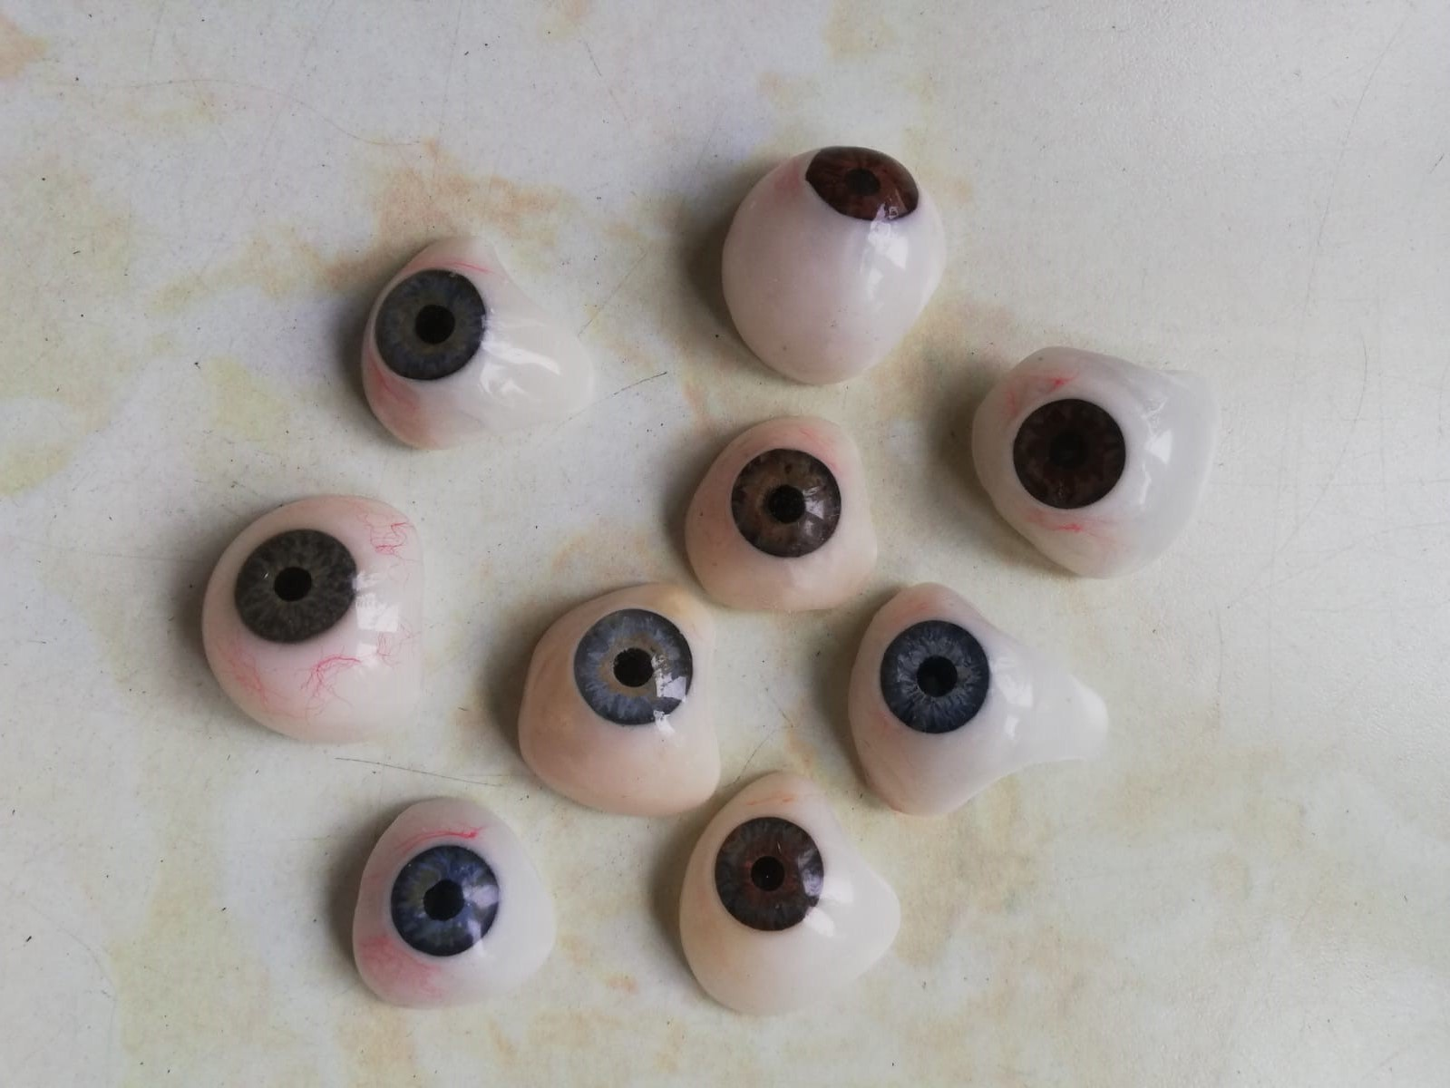
Očné protézy rôznych farieb, tvarov a veľkostí
Zdroj: IKP
Naoko i na oko
Očné protézy sa používajú buď ako náhrada oka, alebo slúžia na úpravu vzhľadu oka, ktoré sa od druhého odlišuje tak nápadne, že púta pozornosť. Vyrábajú sa v podstate aj sériovo, ale tieto kúsky ľuďom sedia len výnimočne. Veľkosť, tvar a hrúbku protézy vždy určuje očná dutina pacienta, je preto oveľa vhodnejšie vyskúšať si niekoľko vzoriek (na každú stranu zvlášť) a dať si protézy zhotoviť na mieru. Pohyblivosť očných protéz je síce obmedzená, ale vďaka modernej technike a technológii a, pravdaže, šikovnosti tvorcov pôsobí výsledok mimoriadne prirodzene.
Existuje niekoľko typov očných protéz:
1. ektoprotéza (epitéza): nahrádza prednú časť očnej gule, viečka, mihalnice a priľahlé mäkké a tvrdé tkanivá. Na tvár sa pripevní pomocou okuliarovej obruby a lepidla alebo magnetov, ktoré sú implantované pod kožou
2. Protetické kontaktné šošovky (šupinové, resp. šlupkové očné protézy): používajú ich vidiaci i nevidiaci, a to v prípade, že je oko deformované, ale naďalej si zachovalo normálny tvar, nie je bolestivé a netreba pristúpiť k jeho odstráneniu.
3. Sklenené očné protézy: jeden kus vznikne po slabej hodinke nad kahanom, zo špeciálneho opálového skla (zbaveného ťažkých kovov, predovšetkým olova a kadmia). Dúhovka sa vytvára z rôznofarebných sklenených tyčiniek, rohovka zo špeciálneho číreho kryštálu. Existuje aj tenší variant, ktorý sa používa na prekrytie estetických nedostatkov. Sklenená očná protéza sa vkladá do spojivkového vaku a vydrží tak polroka – rok, potom je potrebná výmena. Použité sklo sa totiž pomerne rýchlo opotrebuje (rozleptá slzami, poškriabe zrnkami prachu či inými nečistotami). Výrazné teplotné zmeny môžu spôsobiť jej popraskanie, dokonca prasknutie. Pozn. sklenené očné protézy sa na Slovensku nevyrábajú.
4. Akrylová očná protéza: vzniká z materiálu, ktorý bol pôvodne vyvinutý pre zubnú protetiku. Základná surovina je prášok a tekutina, ktoré sa v predpísanom pomere a podľa technologického postupu spracujú na plastické cesto. Táto hmota sa následne lisuje, polymerizuje, po vychladnutí sa protéza obrúsi, „nakreslí“ sa dúhovka, zrenička a žilky. Nasleduje druhá polymerizácia a druhé vychladnutie. Poslednou fázou je jemné opracovanie brúsnymi kotúčikmi, pemzou, leštenie plavenou kriedou a dôkladné opláchnutie pod tečúcou vodou. Proces výroby jednej akrylovej očnej protézy trvá 5 až 6 hodín.
Čo najprirodzenejšie
„Na očnú protézu štetcom nanášam akrylové krycie farby, v podstate ich vkladám medzi dve vrstvy,“ objasňuje Juraj Kalapoš. „Tým sa zalisujú, a keď materiál stvrdne, sú zafixované. Odtieň dúhovky namiešam podľa druhého oka, v prípade, že sa vyhotovujú dva kusy, tzn., že pacient potrebuje protézy na obe strany, po vzájomnej dohode. Pravdaže, všetky pigmenty majú svoju životnosť. Fyzika a chémia nepustia.“
Fyzika a chémia sa časom podpíšu nielen pod únavu materiálu samotnej protézy (prispievajú k tomu aj slzy, rôzne baktérie, zdravotný stav, fajčenie, práca v prašnom prostredí, nočné služby a pod,), ale môže dôjsť aj k tzv. delaminácii, t. j. oddeľovaniu jednotlivých vrstiev farby. Obyčajne nastáva na okrajoch alebo okolo dúhovky, kde sa javí ako jemná, tmavá linka, vtedy sa na pohľad ponáša napr. na oko postihnuté šedým zákalom. Zmeny sa však môžu objaviť aj v samotných farbách – buď vyblednú, stmavnú alebo (čo je častejšie) zožltnú a objavia sa na nich hnedé bodky. Ale skôr ako po dvoch – troch rokoch to nebýva, a vtedy má už pacient nárok na nové. Na okraj dodám, že očné protézy môže predpísať len očný lekár na poukaze na okuliare a optickú pomôcku a sú plne hradené zdravotnou poisťovňou.
„Je to veľmi individuálne,“ odpovedá na otázku, nakoľko pôsobia očné protézy prirodzene, Ivana Kazíková-Prieložná. „S niektorými mojimi pacientmi sa môžete poznať roky, a kým vám sami neprezradia, že majú očnú protézu, ani na to neprídete. Sú však aj prípady, keď to doslova bije do očí. Všetko to totiž záleží od diagnózy – niektoré úrazy môžu poškodiť okolie dutiny i celú tvár, niektoré onkologické ochorenia môžu zapríčiniť, že sa musí vyoperovať nielen samotné oko, ale aj niektoré okolité štruktúry. Také tri týždne po enukleácii sa rana hojí, ale po tomto období sa už môžem s klientom stretnúť. Lepšie povedané, začať stretávať, pretože konkrétne táto práca si vyžaduje viac času. Plastické operácie sa v týchto prípadoch skôr neodporúčajú (telo by to nemuselo prijať, príp. by sa onkologické ochorenie mohlo opäť rozbehnúť), ľudia vtedy preto radšej siahanú po okuliaroch, ktoré dokážu estetický dojem značne vylepšiť.“
Akú starostlivosť poskytnúť?
Očnú protézu treba denne umyť pod tečúcou vlažnou vodou, odmastiť toaletným mydlom, detským šampónom, pred opätovným vsadením do očnej jamky opláchnuť borovou vodou alebo fyziologickým roztokom, čistiť iba čistou utierkou z mikrovlákna, príp. jednorazovou hygienickou utierkou. To sú základné odporúčania, ktoré všetkým svojim pacientom zdôrazňuje Andrej Slaninka.
„Menšie mechanické poškodenie dokáže každý výrobca upraviť, aj prinavrátiť lesk, ale ľudia sú niekedy zbytočne kreatívni, takže ich jedným dychom upozorním na to, že očná protéza sa nesmie vyvárať v horúcej vode, sušiť teplom, dopustiť, aby prišla do kontaktu s ostrými predmetmi, drsným povrchom (napr. šmirgľovým papierom), horúcou alebo vriacou tekutinou, žieravinou, benzínom, liehom, riedidlom ani alkoholom,“ dodáva Andrej Slaninka. „Viacerí sa ma pýtajú, aké obmedzenia im očná protéza do života prinesie, ale ono sa dá vlastne všetko, dokonca aj venovať sa extrémnym športom. Samozrejme, určité pravidlá dodržať treba, ale to sú také jednoduché. Napr. používať plavecké okuliare, aby pri skoku do vody alebo pri šantení v mori, vlny tú protézu niekam neodniesli,“ uzatvára Andrej Slaninka.
Dušana Blašková

Zaujalo nás

Nie je oko ako oko

Ono totiž nejaký útvar alebo sfarbenie môže oko len pripomínať, so zrakom nemusí mať vôbec nič spoločné. Alebo že by predsa? Pýtate sa, ako si evolúcia s týmto „problémom“ poradila v živočíšnej ríši?
Keď sú jedny falošné
Čo to v skutočnosti je, ak nie oko? Je to jednoduché: konkrétny živočích môže mať takpovediac falošné oči na rôznych častiach svojho tela, pričom ich účel je odlišný – inú funkciu má u motýľov, plazov, vtákov, mačkovitých šeliem, inú u rýb. Samec páva napr. využíva desiatky pestro sfarbených falošných očí na chvostových perách na prilákanie samičky, iné živočíchy sa týmto spôsobom snažia zmiasť predátora. Ak ste totiž predátor a zbadáte, že sa na vás díva pár veľkých očí, aj keď len falošných, s lovom si to radšej rozmyslíte. Uvedomíte si totiž, že ste stratili moment prekvapenia, a tým znížili svoje šance na ulovenie koristi. Takéto „oko naoko“ môže tiež pripomínať druh koristi, ktorý je nejedlý či, naopak, nebezpečný.

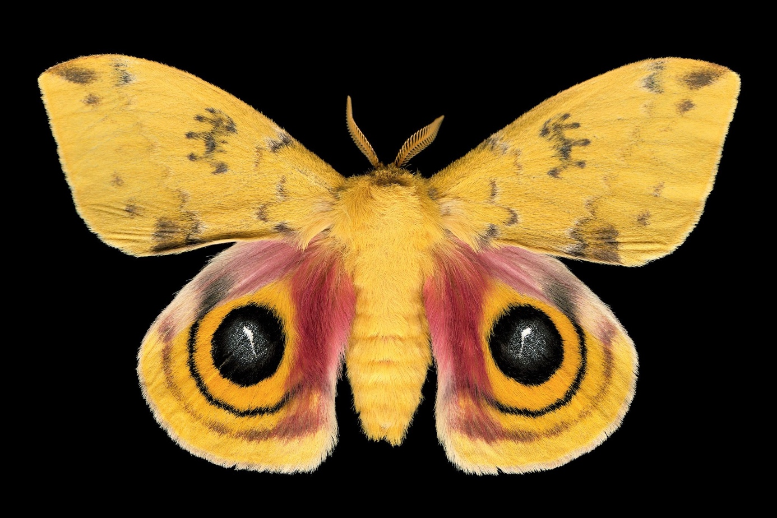
Výrazné modré falošné oči na spodných krídlach samca severoamerického okáňa klamlivého pripomínajú oči veľkých stavovcov
Zdroj: Jim des Riviéres

Okaté krídla
Azda najznámejšie sú výrazné falošné oči u denných a nočných motýľov, o čom svedčia už samotné názvy druhov. Bábôčku pávookú či okáňa hruškového pozná mnoho z nás. Ich jemné mozaikovito sfarbené krídla sú doplnené výraznými kruhovými útvarmi pripomínajúcimi oči. Pri niektorých druhoch môžu slúžiť aj ako moment prekvapenia. Motýľ ich totiž na roztvorených krídlach náhle ukáže až v ohrození, aby získal čas na únik.
Oči z každej strany
Spomedzi vtákov si stratégiu s falošnými očami v procese evolúcie vytvorilo aj pár dravých vtákov a sov. Kuvičok hôrny je druh malej sovy zo Severnej Ameriky. Meria len niečo okolo 15 cm, jeho hnedé perie je posiate bledými fliačkami a okrem výrazných žltých očí na tvárovom disku má na zadnej strane hlavy aj dva veľké čierne fľaky lemované bielym perím, ktoré pripomínajú oči. Ide o jednu z mála sov, ktoré lovia cez deň, a to najmä menšie vtáky, cicavce, ale aj hmyz. Ale i sama sa môže stať korisťou väčších predátorov.
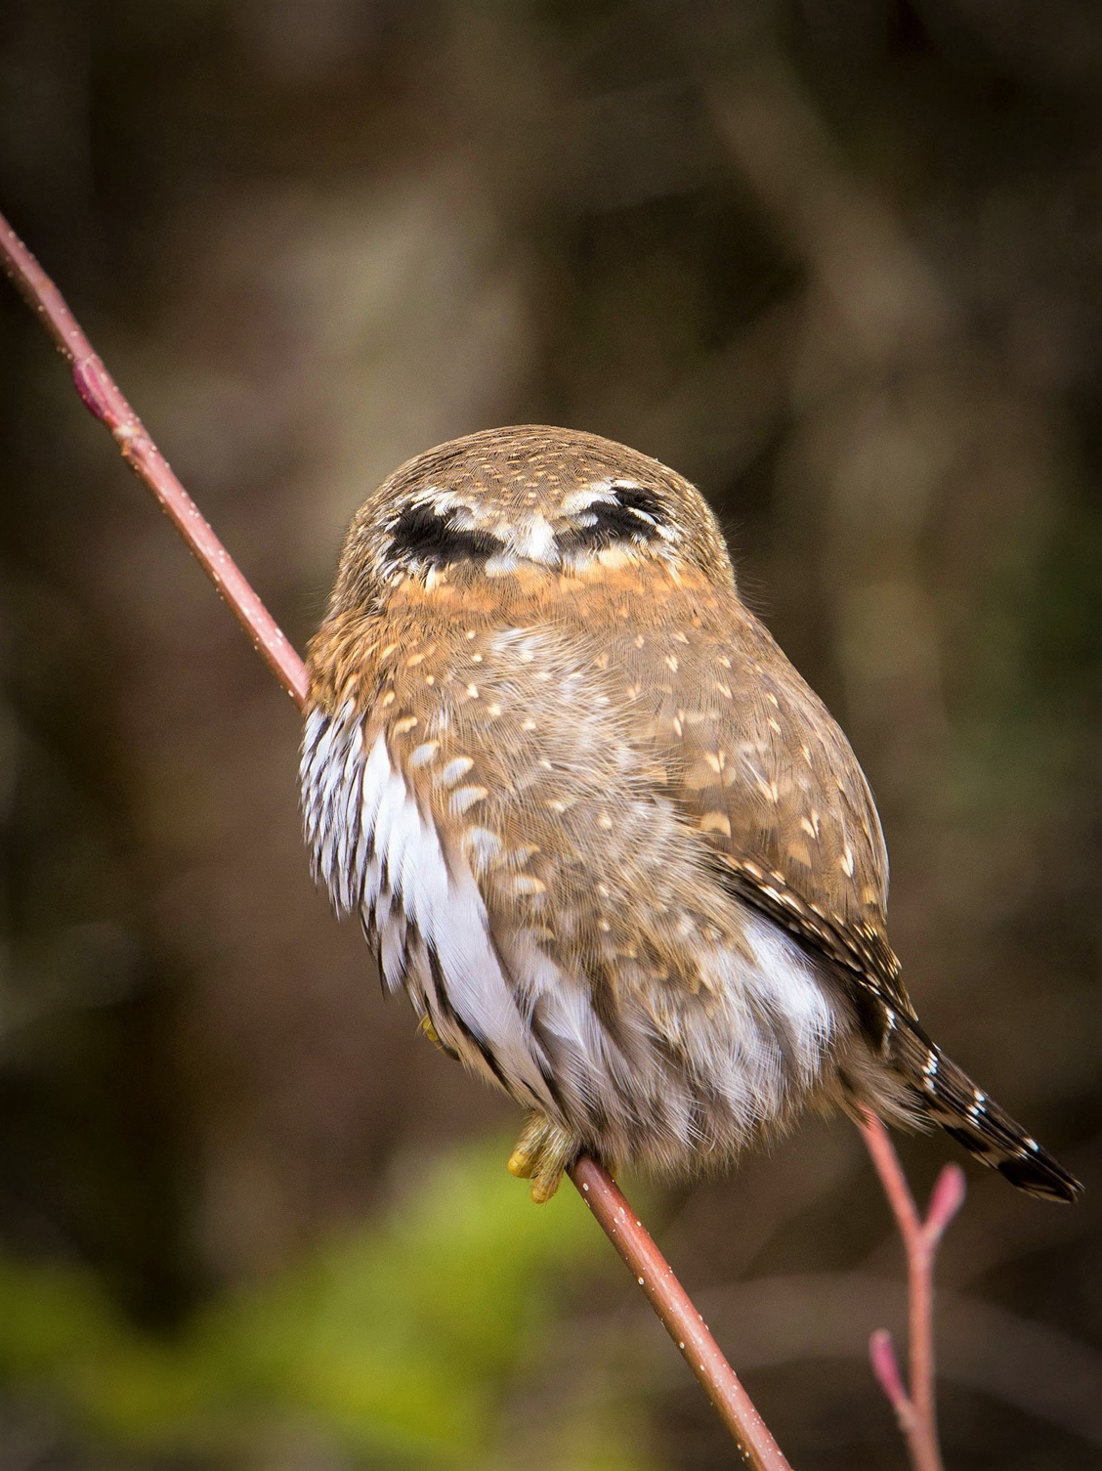
Tmavé škvrny na zadnej strane hlavy kuvička hôrneho majú navodiť dojem, že sa táto malá sovička stále díva
Zdroj: Michael Durham/Minden Pictures

Žaba s toxickými očami
Existujú druhy živočíchov, ktoré majú útvary pripomínajúce oči na zadku. Čudné, však? Savany a trávnaté oblasti Brazílie obýva práve takéto zviera. Ide o žabu druhu Physalaemus nattereri. Na prvý pohľad nevýrazná hnedá žaba však zaujme veľkými žlto-lemovanými čiernymi škvrnami v slabinách zadných končatín. Ako inak, útvary pripomínajú oči. V tomto prípade však zašla evolúcia ešte ďalej. V ohrození tento fascinujúci obojživelník zdvihne zadok a vypučí slabiny tak, aby boli falošné oči čo najviac viditeľné a potenciálnu hrozbu odvrátili. Ak sa ale predátor predsa len odhodlá priblížiť, žaba má v zálohe aj jedové žľazy, ktoré sú sústredené práve v oblasti veľkých falošných očí. Kontakt s nimi môže vyvolať nepríjemnú skúsenosť a otravu, a tak si predátor druhýkrát rozmyslí, či na túto nenápadnú žabku zaútočí.
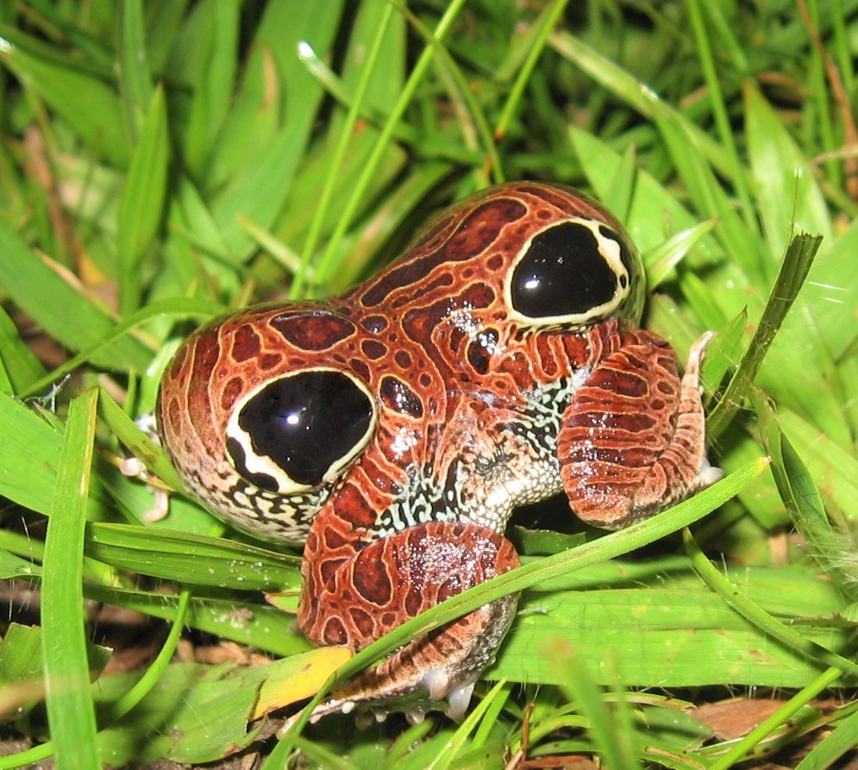

V ohrození nafúkne juhoamerická žaba zadnú časť tela a vystaví na obdiv svoje slabiny s falošnými čiernymi očami
Zdroj: Felipe Gomes

V procese evolúcie si živočíšne a rastlinné druhy vytvárajú svoje vlastné stratégie, ako prežiť a falošné oči môžu byť jednou z nich. Stratégiou, na ktorú sa zvedavo upiera pozornosť vedy, no v ktorej ostáva ešte mnoho neobjasneného.
Katarína Gregušová,
lektorka vzdelávania, ZOO Bratislava

Rozhovor

Nikdy nie je neskoro

Po dovŕšení šesťdesiatky začína väčšina ľudí bilancovať. Končí alebo utlmuje rôzne aktivity, vzdáva sa viacerých pozícií v prospech mladších, venuje sa vnúčatám a oddychovým činnostiam či nečinnostiam. Radi by sme vás ale zoznámili s tou povestnou výnimkou, ktorá potvrdzuje všeobecne ustálenú normu konania čiže pravidlo. S pánom z obce Šitbořice, s neúnavným bojovníkom s architektonickými, dopravnými a komunikačnými bariérami, s činorodým človekom, ktorý vo veku 60 rokov začal so zliezaním skalných stien a jazdou na koni, s vášnivým záhradkárom, s pánom, ktorý 25 rokov organizoval stretnutia priaznivcov výpočtovej techniky s úpravou pre nevidiacich pri Tmavomodrých festivaloch. Zoznámte sa s Josefom Konečným.
ZŠI pre slabozrakých vychodil Josef Konečný v Brne (v meste, ležiacom 25 km od rodnej obce), neskôr sa vyučil za predavača. Dlhodobo vykonávať túto prácu mu však znemožnil úraz, v dôsledku ktorého prišiel o zrak úplne. Stal sa telefonistom a v tejto profesii pôsobí ako jeden z posledných mohykánov dodnes. Človeka, ako je Josef, to ale vnútorne naplniť nemohlo. Pribral si preto dobrovoľníčenie, ktoré sa stalo jeho poslaním. Celý svoj aktívny život sa venuje prevencii a odstraňovaniu architektonických, dopravných a komunikačných bariér, ktoré číhajú na nevidiacich a slabozrakých. Jeho dlhoročné počínanie je dôkazom toho, že celoživotnou prácou a vzdelávaním sa usilovný a rozumný človek môže vypracovať na rešpektovaného odborníka aj bez akademického vzdelania.
Tvoje meno sa stalo pojmom najmä v oblasti debarierizácie, a to nielen v ČR. Ako dlho sa tejto téme venuješ a čo ťa k nej priviedlo?
K odstraňovaniu bariér zo života nevidiacich ma priviedla vlastná potreba pohybovať sa spoľahlivejšie a hlavne bezpečnejšie. Zrejme k tomu prispela aj jedna negatívna skúsenosť, kedy som na jednom priechode v Brne vyrazil za akýmsi netrpezlivým chodcom, ktorý, ako sa ukázalo, vošiel do križovatky ešte pred tým, než naskočila zelená. V polovici urobil dva skoky a bol preč, zatiaľ čo mne za zadkom brzdilo auto, ktorého vodič chcel ako prvý využiť svoju zelenú.
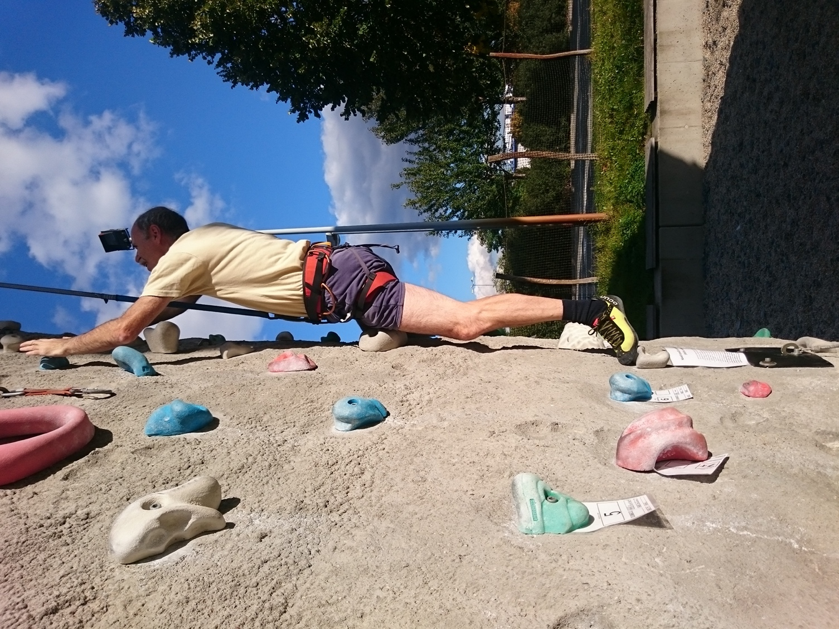
Josef Konečný – horolezec
Zdroj: JK
Mohol by si uviesť najvýznamnejší úspech vo svojej práci?
Toto by mal skôr posúdiť niekto iný. Ja osobne mám asi najlepší pocit z toho, že sa nám (pretože to rozhodne nie je len moja zásluha) podarilo presadiť funkčné riešenie reliéfneho značenia električkových zastávok pri Hlavnej železničnej a na autobusovej stanici pri hoteli Grand. Ale azda ešte väčšiu radosť mám z toho, že sa mi do pravidelných školení vodičov MHD v Brne podarilo presadiť 2 hodiny o problematike samostatného cestovania nevidiacich. Trvalo to síce dlho, ale funguje to takto už 7 rokov a, súdiac podľa odozvy našich klientov, na prístupe k nevidiacim cestujúcim to badať. Tiež ma potešilo, že o využitie prezentácie, ktorú som pre toto školenie kedysi spracoval, prejavili záujem i vedúci pracovníci dopravných podnikov z Prahy a Olomouca.
O svojej pravde človek niekedy Kompetentné orgány presvedčí, inokedy nie. Čo z toho, čo nevyšlo tebe, ťa mrzí dodnes?
Jáj, to by som mohol rozprávať celé hodiny! Napr. rozšírenie hlásení zastávok MHD o informáciu o výstupe do vozovky k hláseniu zastávok MHD, nezáujem zabezpečiť stopercentnú funkčnosť externých hlásičov na dopravných prostriedkoch MHD a hlasových výstupov informačných LED panelov a pod. Ale zo všetkého najviac ma mrzí to, že na naše podnety nereagujú orgány, ktorým by na prístupnosti malo záležať najviac, teda SONS. Nad tým, čo sa v poslednom čase s ich požehnaním dostáva do rôznych noriem a predpisov, mi ostáva rozum stáť. Čoraz častejšie narážam na stavby, kde sú orientačné prvky podľa môjho názoru v lepšom prípade nefunkčné, v horšom priamo zavádzajúce a nebezpečné. Ale v súlade s predpismi, takže s tým nič nenarobím.
Sprístupnenie stavieb a komunikácií si niekedy vyžaduje nové technické riešenia. Existuje nejaký oriešok, ktorý ťa trápi alebo potrápil, kým si ho rozlúskol?
Pokiaľ ide o alternatívne prvky, napr. pre tvorbu umelých vodiacich línií, orientačných bodov alebo rôznych zábran vstupu do potenciálne nebezpečného priestoru, tam sme si vždy dokázali nejako poradiť. V poslednom čase sa však začínajú objavovať zastávky bez fyzických označníkov. Len kdesi „v lufte“ visí svetelná tabuľa s číslami a časmi odchodov najbližších spojov. Pri týchto paneloch síce možno využiť povelové vysielačky, ale stane sa, že nereagujú vôbec, alebo zas až príliš horlivo – keď ich je na menšom priestore umiestnených viac, začnú sa na jeden povel všetky prekrikovať. A ďalšia vec: niet fyzického označníka ergo niet kam umiestniť braillovský štítok s údajmi o zastávke. Aktuálne to riešime na centrálnej autobusovej stanici Zvonařka v Brne. Sám som zvedavý, ako to dopadne.
Trvalo to dlho, kým ťa začali úrady a odborníci brať ako rovnocenného partnera? Alebo to šlo hladko?
S úradmi to bolo relatívne bezproblémové a rýchle, pretože my sme im v podstate pomáhali riešiť problematiku, s ktorou nemali žiadne skúsenosti. Horšie to bolo a dodnes je s projektantmi a realizátormi stavieb, ktorí naše podnety a pripomienky vnímajú ako zbytočné zdržiavanie a pridávanie práce. Musím ale povedať, že niektorí už pochopili, že je lepšie a vlastne aj lacnejšie venovať viac času a starostlivosti príprave projektu a svoje projekty s nami konzultujú vopred, aby sa vyhli dodatočným úpravám a zásahom.
Môžeš porovnať vnímanie tejto problematiky a prístup k jej riešeniu zo strany odbornej i laickej verejnosti s obdobím, keď si začínal?
Dnes je to povedomie o rôznych úpravách životného prostredia pre nevidiacich a prístup k nim v hlavách väčšiny bežných ľudí, ale i projektantov, prevádzkovateľov rôznych služieb (dopravy, obchodov, pôšt a pod.) zakotvené oveľa viac, ako pred takými desiatimi rokmi. Len tá realizácia potrebných úprav alebo organizačných opatrení, ktorá by nám uľahčila bežné využívanie verejného priestoru a služieb, stále akosi viazne.
Ako sa zrodila myšlienka vyčleniť v rámci Tmavomodrého festivalu priestor pre techniku a technológie?
To by bolo veľmi dlhé rozprávanie, ale pokúsim sa to skrátiť. Bola to vlastne veľká náhoda. Prvý ročník Tmavomodrého festivalu, hudobnej prehliadky detí a mládeže so zrakovým postihnutím, sa konal koncom roku 1989. Práve v tej dobe prišiel do Brna Milan Hudeček z Austrálie, aby nám predstavil prvý hovoriaci zápisník pre nevidiacich, dnes už legendárnu Eureku A4, ktorá sa napokon po viacerých prezentáciách a rokovaniach na rôznych úrovniach začala v roku 1991 v Československu aj predávať. V septembri sme v Brne založili prvý Eureka-klub, v rámci ktorého sme sa okrem iného usilovali predstaviť potenciál tohto prístroja pri štúdiu. Na Tmavomodrom festivale sa zišli deti, ich rodičia a učitelia z celej republiky, vhodnejšiu príležitosť by sme preto hľadali len ťažko. Usporiadatelia rozšírenie hudobnej prehliadky o prezentáciu Eureky (a v ďalších rokoch rôznych iných elektronických pomôcok a výpočtovej techniky pre nevidiacich) veľmi uvítali, a tak začala táto symbióza umenia a techniky, na ktorej som sa podieľal celé štvrťstoročie. Len na okraj dodám, že história týchto festivalov je zhrnutá na http://kony.wz.cz/jine/25lettf/histtmf.htm.
Nakoľko početná bola komunita používateľov so zrakovým postihnutím, ktorá sa na Agore stretávala?
Bola? Stále je. Aj keď posledné 3 behy, ako to voláme, sa uskutočnili len v režime on-line. Prvých „bežcov“ bolo okolo 40, to sme sa, pravdaže, stretávali fyzicky v Středisku Teiresiás, cifry postupne narastali a veru tých 150 z neskorších období sa už do priestorov strediska sotva vošlo. Na ďalšiu Agoru sme pripravili väčšie priestory, ale prišiel COVID-19 a s ním zákaz stretávaní. Ale všetko zlé je na niečo dobré. Vďaka vírusu sme behali v režime on-line, čo sme aj tak už 2 behy včaššie zvažovali. Publikum plenárnej sekcie sa vyšplhal na takmer tisícku, dokonca nás sledovali aj z ďalekého zahraničia.
Skúsim teraz z iného súdka. V mladosti si bol úspešným amatérskym bubeníkom. Sadneš si dnes ešte niekedy za bicie?
Naša skupina sa volala Akord. Hrávali sme tanečnú hudbu, bežný popík aj ľudovky, podľa druhu akcie – plesy, zábavy, letné noci, dožinky a pod., väčšinou na Břeclavsku a Brniansku. Ale dnes si už za bicie nesadnem, aj keď ma to niekedy celkom láka.
Na začiatku som ťa našim čitateľom predstavil ako tú povestnú výnimku, ktorá potvrdzuje všeobecne ustálenú normu konania čiže pravidlo. Môžeš nám priblížiť koníčky, ktoré si osedlal už ako zrelý muž?
Na staré kolená som dostal príležitosť absolvovať kurz lezenia na lezeckej stene. Vyskúšal som si to a úplne ma to nadchlo. Po celodennom sedení pri počítači je to skvelý relax, človek si pretiahne naozaj celé telo – od špičiek nôh až po končeky prstov. Vďaka šťastnej náhode a novým kamarátom sa občas dostanem i na ozajstné skaly. A kone? Vlastne ďalšia šťastná náhoda. Jednoducho som od kamaráta dostal ponuku zajazdiť si. Nechcel som ostať len pri jednej jazde, lákalo ma naučiť sa koňa aj trochu riadiť. A keďže inštruktorka bola nielen šikovná, ale aj ochotná venovať sa mi, z pôvodne plánovanej jednej návštevy jazdeckého klubu sa stala pravidelná týždňová aktivita.
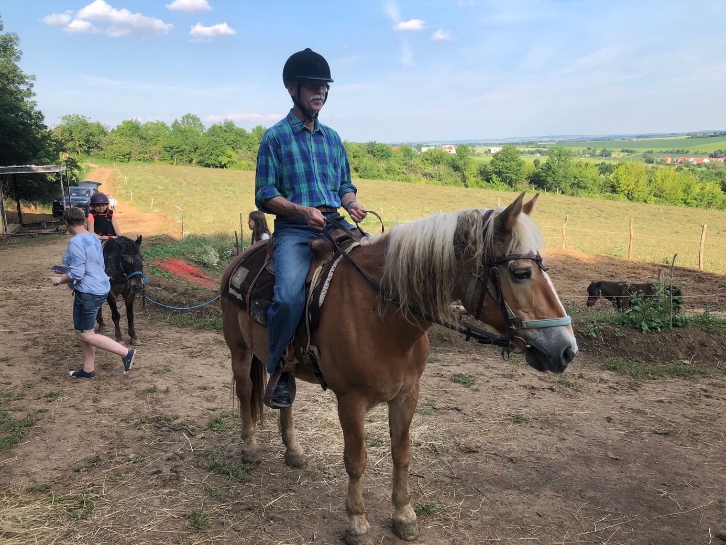
Josef Konečný – jazdec
Zdroj: JK

Pravidelné sú aj tvoje prechádzky. Viem, že rád chodíš z práce tých cca 5 kilometrov pešo, cez víkendy do lesa, čo je zvyčajne štyrikrát toľko. Zvlášť ten les ma zaujíma.
Do lesa chodievam väčšinou sám, už mám vytipované akési troj- až päťkilometrové sektory: cesty medzi dedinami, cyklotrasy, široké lesné chodníčky a pod. Medzi nimi sa často orientujem podľa slnka alebo len odhadom. Aj tie užšie cestičky sa dajú nohami dobre „čítať“. Pravda, na jeseň a v zime je to o čosi horšie, ale už viem, že najneskôr po dvoch kilometroch chôdze lesom dôjdem k nejakej širšej a pevnejšej ceste. Tam už sa nejako zorientujem, alebo si pomôžem navigáciou v mobile.
Predpokladám, že občas sa musíš obzrieť aj o svoju „latifundiu“ v Šitbořiciach. Ako to tam vyzerá a s čím si tam poradíš sám?
Moja záhrada, to je neoplotený úzky a dlhý pás zeme. Zeleninu nepestujem, burinu teda trhať nemusím a ovocie... Čerešne, slivky a višne dozrievajú na celom strome naraz, takže ochutnám jeden plod a potom už zbieram všetko. Jablká a hrušky pozbieram najprv zo zeme, zber zvyšnej úrody riadi kalendár. Najťažšie je to asi s marhuľami – na jednom konári sú už kúsky na marmeládu, na vedľajšom sa ešte zelenejú. Vždy hľadám tie mäkšie, so zamatovejšou šupkou. Asi najjednoduchšie je zistiť zrelosť hrozna. Keď bobule mäknú, ochutnám jednu pri stopke, druhú zo stredu a tretiu zo špičky strapca, a keď sú zrelé, oberiem celý ker. Do strihania sa púšťam na prelome marca a apríla, pretože vtedy už zreteľne cítiť, kde sú živé očká. Tak to robili už naši prarodičia a tak to robím od svojich 22 rokov, keď som na to prestal vidieť. Pravdaže, trvá mi to neporovnateľne dlhšie, ako keď som bol slabozraký, ale mám tam asi len zo 20 hláv viniča, na čo mi aj tak stačí jedno popoludnie.
Zvykneš svoju záhradu aj kosiť? Alebo to prenechávaš iným?
Kosenie trávy, to je pre mňa ozajstný zážitok. Väčšinou sa do toho priberiem ako posledný, teda keď už susedia svoje políčka požali. Výhodou je, že mám svoj pozemok jasne ohraničený, nevýhodou že tráva už býva na strunovú kosačku privysoká. Preto nastupuje kosák a kosa. Kosákom opatrne vyžnem asi dvojmetrový kruh okolo stromov a kríkov (vďaka tomu som ich vlastne zatiaľ neusekol), medzi kríkmi a vinohradom sa takisto oháňam kosákom a pohybujem kolenačky. Zvyšok dokosím kosou, letnú trávu kosievam nízku, takže strunovkou. Pravou nohou si strážim požatú a ľavou nepokosenú časť, orientujem sa ale aj podľa vyšliapaných brázd medzi pozemkami a natiahnutými povrázkami. Susedia si už zvykli, že sa ku mne v tej chvíli nesmú priblížiť na menšiu ako päťmetrovú vzdialenosť.
Prezradíš nám niečo aj o svojej rodine?
Manželka? Tá je na mňa dobrá. Deti (dcéra 26 a syn 24) sú už dospelé a bývajú samostatne, ale s vnúčatami sa nijako neponáhľajú. Skrátka, taká normálna súčasná rodina.
Nezdá sa vám, že je tu nejako veľa náhod? Mne teda áno, ale náhody už neraz pomohli prospešným veciam. Podľa mňa tu jednoducho ide o skromnosť činorodého človeka – náhody samy o sebe taký sumár výsledkov neprinesú. Tak, milý spolužiak, nech ti tvoja kreatívna vitalita ešte dlho vydrží.
Josef Zbranek

Pozvánka

Memoriál Zlatky Bielickej 2021

Všetkých nevidiacich, prakticky nevidiacich a slabozrakých milovníkov pohybu, ich rodiny a priateľov pozývame na veslársky trenažér, ruské kolky, individuálne cvičenie v našej posilňovni a zemiakový petang. Výpočet dopĺňame o útoky na bránku, súťaže v chôdzi v priamom smere, v odhadovaní miery a váhy či počítanie mincí. Slovom na Memoriál Zlatky Bielickej. Uskutoční sa v sobotu 10. júla medzi 9:00 a 17:00 v priestoroch SINA Nitra, n. o., na Nedbalovej 17. Účastnícky poplatok je 5 €, prihlásiť sa môžete do 7. júla, a to u Oľgy Držíkovej na čísle 0911 328922.
(red.)

DÚHA

DÚHA – Časopis pre nevidiacich a slabozrakých občanov so sociálnym zameraním
Periodicita: dvojmesačník
Vydavateľ: Únia nevidiacich a slabozrakých Slovenska, Sekulská 1, 842 50 Bratislava
IČO: 00683876
ISSN 1339-1755
Redakcia: Dušana Blašková, Eliška Fričovská a Josef Zbranek
Jazyková korektúra: Michaela Hajduková
Fotografie, pri ktorých nie je uvedený zdroj, sú z archívu ÚNSS.
Grafika a tlač: Starion, s. r. o.
Registrácia: Ministerstvo kultúry SR, EV 4496/11
Príspevky posielajte písomne na adresu Úradu ÚNSS, Sekulská 1, 842 50 Bratislava alebo e-mailom na: duha@unss.sk.
Uzávierka nasledujúceho čísla: 31. júl 2021
Realizované s finančnou podporou Ministerstva práce, sociálnych vecí a rodiny Slovenskej republiky

